山口県ＧＨ協会 宇部・山陽小野田・美祢ブロック 第１回学習会
Ｈ２８年１１月２５日（金）にグループホーム喜楽苑にて施設見学、学習会が行われました。
学習会では「ペップトーク～人を勇気づける言葉がけの 技術～」と題し末永整骨院 院長 末永 成一先生にお越し頂きご講和頂きました。ネガティブな言葉がけからポジティブな言葉がけへ転換する方法や大切な人の夢の実現や目標達成を心から応援する為の言葉のかけ方など状況設定から体感して、良い表情、態度を学び解りやすいお話
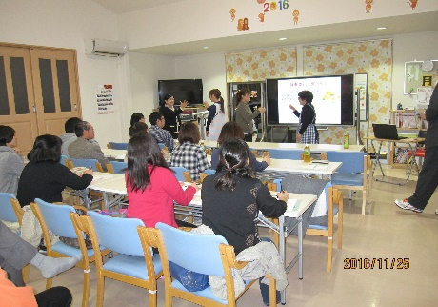
や、体験を通して学ぶことができました。末永先生の進め方に皆さん引き込まれておられ、あっと
いう間の時間でした。参加いただいた皆さんから
も言葉選びの大切さや、職場で入居者の方へ具体
的に活かせる方法を考えてみよう、などとても前
向きな感想を頂くことができました。明日からの
現場での皆さんのご活躍に期待です！

